МДОУ д/с № 22

Знаечкина страна ссрррстрана
Выпуск № 1

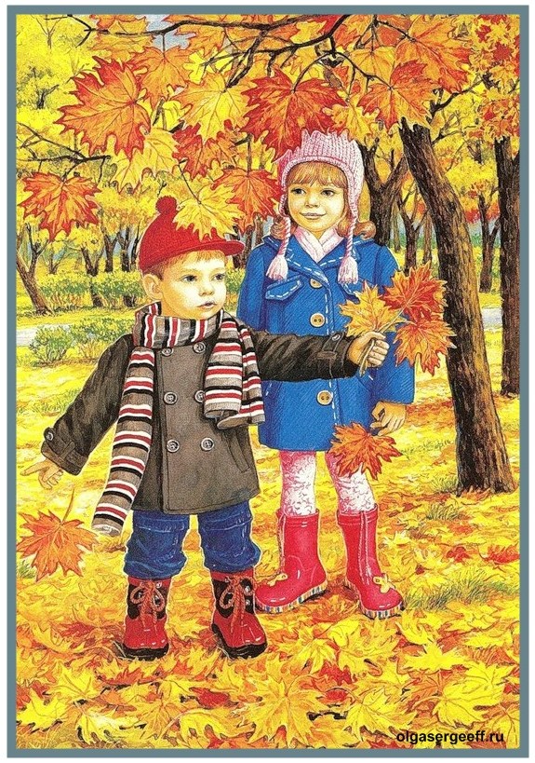
Если на деревьях листья пожелтели,
Если в край далекий птицы улетели,
Если небо хмурое, если дождик льется,
Это время года осенью зовется.

Наши рубрики:
Здравствуй, осень золотая!……1
Как мы провели это лето………….2
Родителям о ФГОС……8-9
Советы для родителей …10
Задания для детей …….11

Как мы провели это лето:
Настало лето распрекрасное,
Явившись в платье голубом…
Недаром день июньский ласковый
Считают самым детским днем!

Вы словно солнечные зайчики,
Не признающие забот,
Вы, наши девочки и мальчики, -
Веселый, солнечный народ!
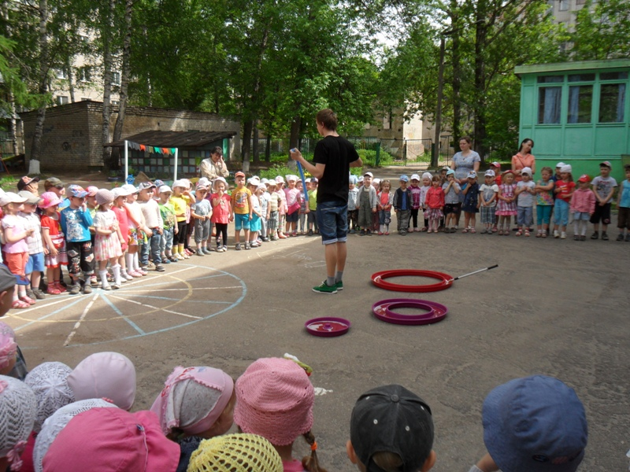
02.06.2014 года в ДОУ проходил праздник ко «Дню защиты детей». Для детей показали шоу мыльных пузырей.
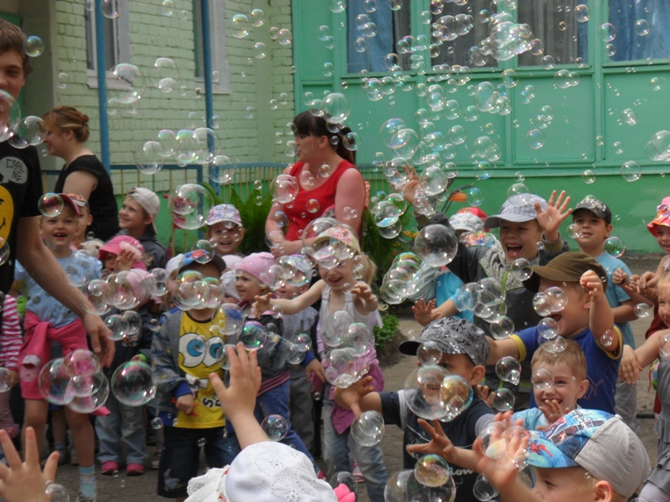
Для детишек первой младшей группы был организован первый «выпускной», они стали на год старше.
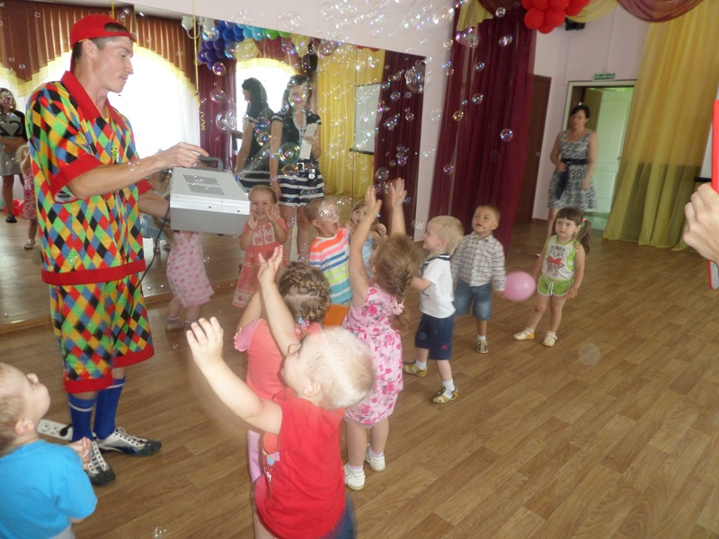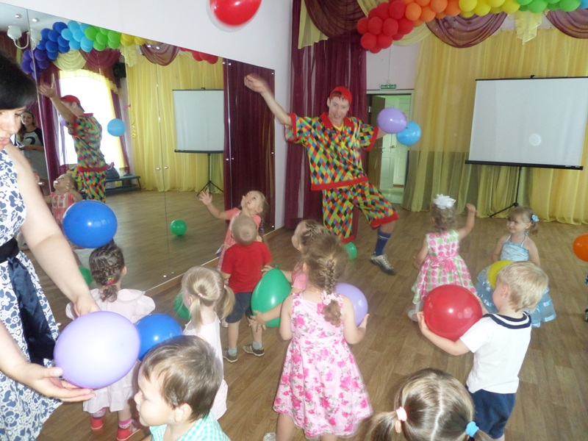

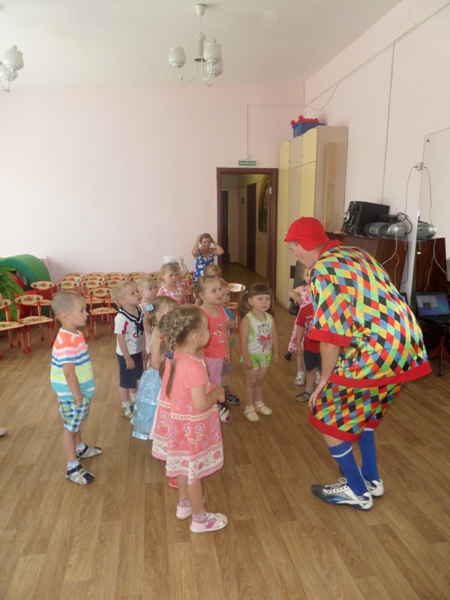
Праздник спортивный гордо
вступает в свои права
Солнцем улыбки доброй
Встречает его детвора
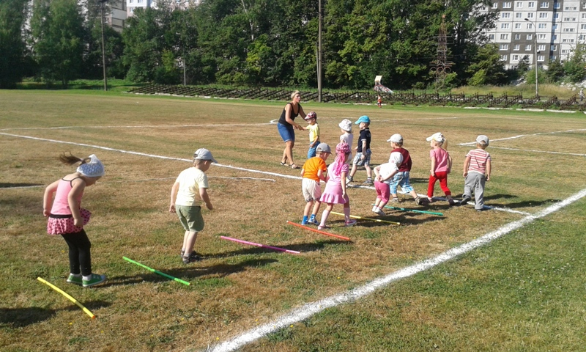
Здоровье, сила, ловкость-
Вот спорта пламенный завет
Покажем нашу дружбу, смелость
Веселым стартам шлем привет!
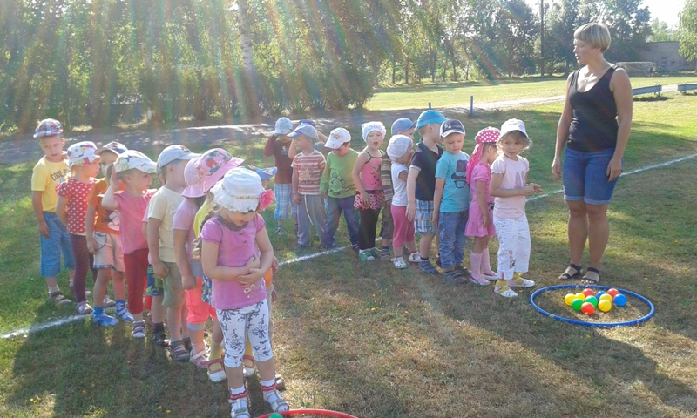

У машины - красный цвет,
Есть сирена, яркий свет.
Шланги, лестница, вода,
Наготове в ней всегда!

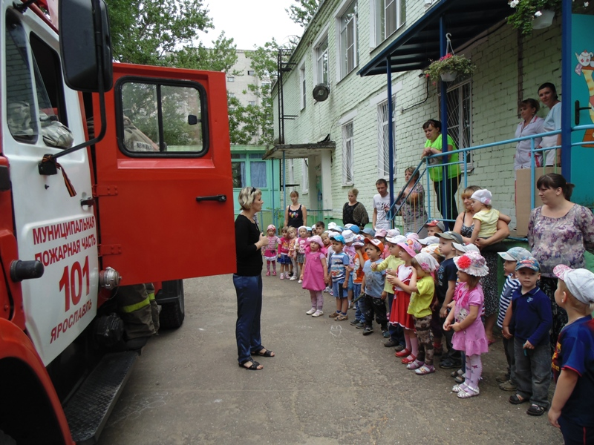

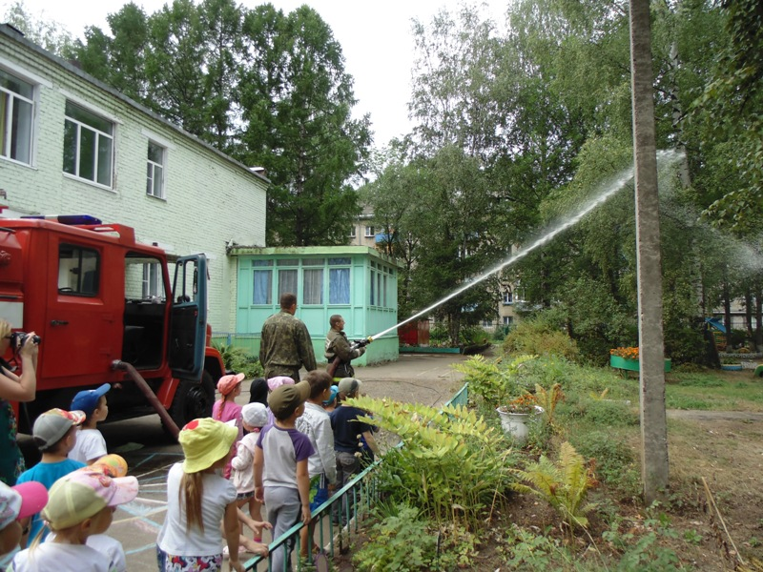

Если где-то есть пожар,
И огня опасен жар -
Ей дорогу уступают!
Это правило все знают.

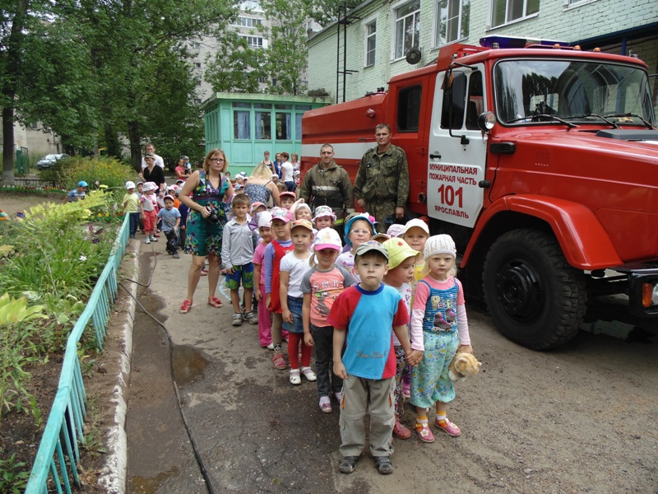

Героический расчёт
Службу трудную несёт!
Телефон их 01
Знает каждый гражданин.

Прощай лето, здравствуй осень!
«День знаний»
День первый в ярком сентябре
Для каждого – рубеж.
Нас ждут открытия везде.
Удач! Побед! Надежд!

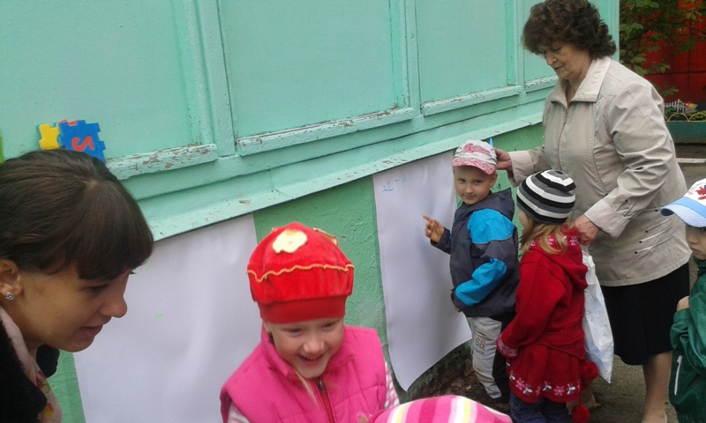
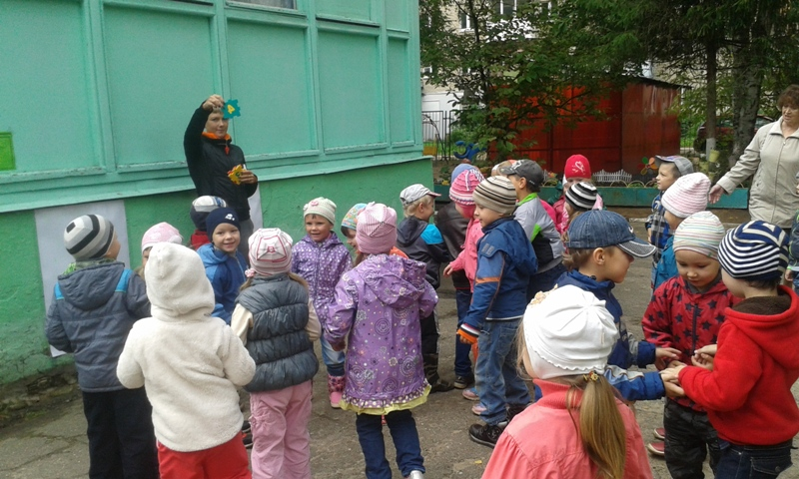

Внимание конкурсы!!!

Летом в нашем детском саду проходили конкурсы:
- «Лучший участок - 2014»,
- «Фрунзенский район в цвету»
По итогам конкурса «Лучший участок - 2014», наш детский сад занял 3 место среди детских садов Фрунзенского района.
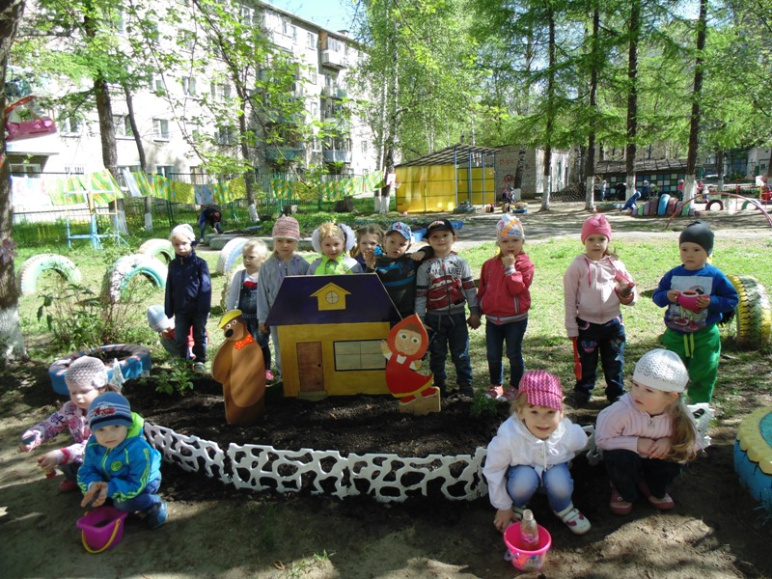
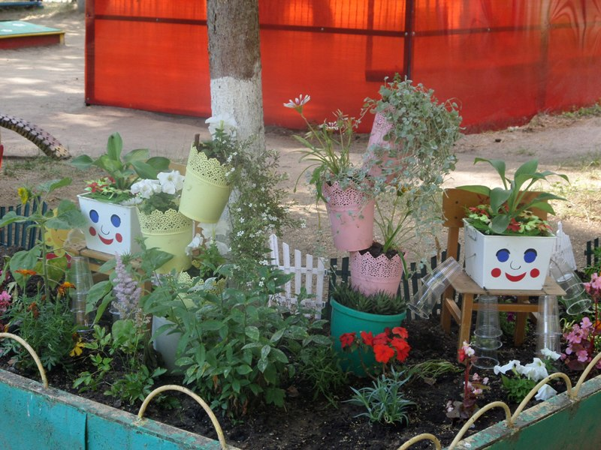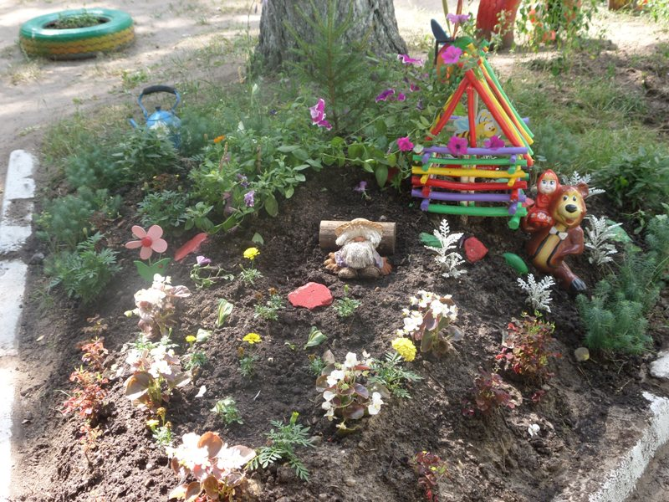

Администрация детского сада и все сотрудники выражает благодарность родителям за участие в конкурсах и благоустройстве территории ДОУ!

«Что такое ФГОС?»

?????

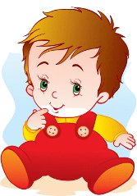
ФГОС – нестандартный стандарт!

ФГОС – это возможность полноценного
проживания ребенком его детства!

ФГОС – это возможность для ребенка
заниматься тем, чем он хочет!

ФГОС - не будет учить ребенка читать
и писать, он научит его учиться!
Уважаемые родители!
В Российской Федерации происходит модернизация системы образования с целью повышения качества образования, его доступности, с целью поддержки и развития таланта каждого ребенка, сохранения его здоровья. С 1 января 2014 года мы с вами будем взаимодействовать, руководствуясь федеральным государственным образовательным стандартом дошкольного образования (далее – Стандарт)!
В данном буклете мы постараемся кратко познакомить вас с этим важным документом.
Зачем нам понадобился Стандарт?
Наша жизнь стремительно меняется, и, вполне возможно, вашим детям придется работать по специальностям, которых пока просто нет. Существующая система дошкольного образования не сможет подготовить вашего ребенка к тому, о чем еще сама не догадывается, потому что привыкла ориентироваться на выработку у детей определенных знаний, умений и навыков. А будущее требует от наших детей «инициативности и самостоятельности, уверенности в своих силах, положительного отношения к себе и другим, развитого воображения, способности к волевым усилиям и любознательности». Развитием этих качеств и призван заниматься Стандарт.
Что же такое Стандарт?
Стандарт – это сумма требований:
к содержанию образовательной программы детского сада,
к условиям реализации образовательной программы,
к результатам освоения образовательной программы, которые определяют, какие личностные характеристики могут быть развиты у ребенка к моменту завершения дошкольного образования.
По Стандарту — не ребенок подгоняется под одну и ту же программу, а программа подстраивается под него. Он выбирает. Иными словами, Стандарт - не список навязанных знаний, умений и навыков, а договор между обществом, государством и семьей об условиях развития разных возможностей ребенка.
Что изменится?
На основе требований Стандарта мы с вами будем самостоятельно разрабатывать и утверждать свою программу (да-да, уважаемые родители, именно мы с вами, так как 40% программы формируется участниками образовательных отношений), учитывая при этом примерные программы из федерального реестра, который будет в открытом доступе. Никаких экзаменов, аттестаций, мониторингов у нас не будет, а главный упор в нашей работе будет сделан на развитие малышей через игру, через общение со сверстниками, старшими ребятами, семьей, воспитателями, призванное сформировать у детей дошкольного возраста предпосылки к учебной деятельности на этапе завершения ими дошкольного образования.
Кроме того, Стандарт требует: окружающая ребенка среда должна быть «предметно-развивающей». То есть она должна будить воображение и любознательность, давать возможность проявлять свои интересы, а заодно - и азы знаний. Таким образом, Государство возьмет на себя львиную долю заботы об оснащении детского сада не только мебелью и игрушками, но и оборудованием для работы с информацией, представленной в электронном виде, оборудованием для проведения исследовательской деятельности!!!
Также Стандарт разрешает формирование индивидуальных образовательных маршрутов для детей с участием родителей и педагогов.
Предусматривает ли Стандарт оплату за образование ребенка в детском саду?
Нет. Конституцией РФ гарантируются общедоступность и бесплат-ность дошкольного образования в государственных или муниципальных образовательных учреждениях. Оплата родителями осуществляется только за присмотр и уход.

Где вы можете получить дополнительную информацию о Стандарте?
Сайт Министерства образования и науки РФ.
Сайт Института стратегических исследований в образовании Российской академии образования.

Советы для родителей
«Дорожная азбука»
Рост количества машин на улицах городов и поселков нашей страны, увеличение скорости их движения, плотности транспортных потоков, растущие пробки на автодорогах являются одной из причин дорожно-транспортных происшествий. Никого не оставляют равнодушным неутешительные сводки о ДТП, где потерпевшими, к сожалению, являются и дети. Приводит к этому незнание элементарных основ правил дорожного движения, безучастное отношение взрослых к поведению детей на проезжей части. Предоставленные самим себе, дети, особенно младшего возраста, мало считаются с реальными опасностями на дороге. Объясняется это тем, что они не умеют еще в должной степени управлять своим поведением. Они не в состоянии правильно определить расстояние до приближающейся машины и ее скорость и переоценивают собственные возможности, считают себя быстрыми и ловкими. У них еще не выработалась способность предвидеть возможность возникновения опасности в быстро меняющейся дорожной обстановке. Поэтому они безмятежно выбегают на дорогу перед остановившейся машиной и внезапно появляются на пути у другой. Они считают вполне естественным выехать на проезжую часть на детском велосипеде или затеять здесь веселую игру.
Знакомить детей с правилами дорожного движения, формировать у них навыки правильного поведения на дороге необходимо с самого раннего возраста, так как знания, полученные в детстве, наиболее прочные; правила, усвоенные ребенком, впоследствии становятся нормой поведения, а их соблюдение - потребностью человека.
Дорога с ребенком из дома в детский сад и обратно - идеальный момент для формирования у него навыков безопасного поведения на улице. Чтобы развить у ребенка зрительную память, закрепить зрительные впечатления, предложите малышу, возвращаясь с ним из детского сада, самому найти дорогу домой или, наоборот, «привести» вас утром в детский сад.
Все правила дорожного движения ребенок усвоит более прочно, если его знакомят с ними систематически, ненавязчиво. Используйте для этого соответствующие ситуации на улице, во дворе, на дороге. Находясь с малышом на улице, полезно объяснять ему все, что происходит на дороге с транспортом, пешеходами. Купите ребенку игрушечные автомобили, автобусы, светофоры, фигурки постовых – регулировщиков и др. и организуйте игры по придуманному вами сюжету, отражающие любые ситуации на улице. Игра - хорошее средство обучения ребенка дорожной грамоте.
Не запугивайте ребенка улицей - панический страх перед транспортом не менее вреден, чем беспечность и невнимательность!
Перед ребенком всегда должен быть личный пример соблюдения родителями всех без исключения правил дорожного движения.
ПОМНИТЕ!!! Все взрослые являются примером для детей!
Пусть ваш пример учит дисциплинированному поведению на улице не только вашего ребенка, но и других детей. Переходите улицу в точном соответствии с правилами. Старайтесь сделать все возможное, чтобы оградить детей от несчастных случаев на дорогах!

Задания для детей
Редколлегия – Наумова Н.С., Игошина О.А., Минина Н.П., Макеева Л.А.
Редактор – зам. заведующего во ВМР Ладонкина Ю.А.
Ваши письма с вопросами и советами, интересными историями о детях, о семейных праздниках и буднях, о том, что Вас радует и беспокоит, мы ждем по адресу: 607760, Нижегородская обл., г. Первомайск, ул. Мочалина, д. 18 А, e-mail: perv-soln@mts-nn.ru сайт ДОУ: mdou4soln.ucoz.ru
Газета издается с февраля 2012г. Тираж 10 экземпляров.

